ZAMIERZENIA DYDAKTYCZNO- WYCHOWAWCZE

GRUPA STARSZAKI

TYDZIEŃ I – WITAMY W PRZEDSZKOLU

-zapoznanie z wyglądem sali i kącikami tematycznymi,
-kształtowanie zdolności manualnych i plastycznych,
- zapoznanie z imionami kolegów i koleżanek,
- poznanie zasad pomagania innym.

TYDZIEŃ II- JESTEM BEZPIECZNYM PRZEDSKOLAKIEM
-poznawanie zasad bezpiecznego poruszania się po drogach,
- zapoznanie ze znakami drogowymi,
- zapoznanie z liczbą 1 w aspekcie kardynalnym i porządkowym
- kształtowanie słuchu i pamięci muzycznej.

TYDZIEŃ III- CHCĘ BYĆ ZDROWY
- kształtowanie umiejętności przewidywania następstw różnych zachowań ,
- zapoznanie dzieci ze spożywaniem potraw niezbędnych dla zdrowia
- zapoznanie z liczbą 2 w aspekcie kardynalnym i porządkowym.
- kształtowanie sprawności fizycznej

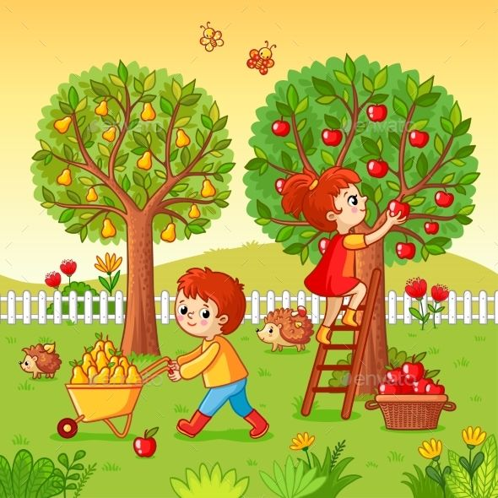
TYDZIEŃ IV- JESIEŃ W OGRODZIE I SADZIE
- wprowadzenie drukowanej i pisanej litery o, O ,
- zwrócenie uwagi na wartości odżywcze warzyw,
- ukazanie znaczenia owoców i warzyw dla zdrowia,
- zapoznanie z liczbą 3 w aspekcie kardynalnym i porządkowym.

